**Rapport de séance n°1**

Durant cette séance j’avais pour objectif de faire le montage du thermomètre, de le coder et enfin de le tester.

Thermomètre :

Au début de la séance, après avoir récupéré le thermomètre DS18B20, qu’on m’a mis à disposition. J’ai pu constater que celui-ci n’avait pas les trois sorties qu’il devrait avoir et que les deux que j’avais était très abimé, j’ai donc décider de sortie le fil manquant et de souder les fils qu’il y a dedans entre eux avec l’aide de Mr PETER. J’ai ensuite coupé les deux autres sorties abimées pour les souder eux aussi. J’ai ainsi obtenu :

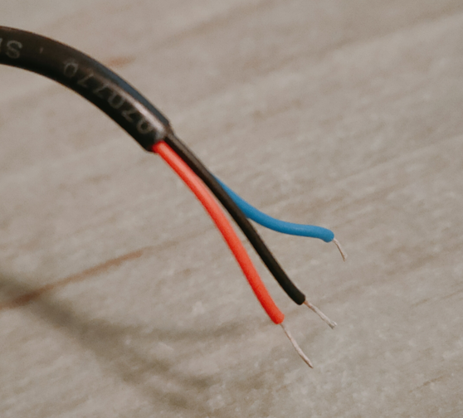

Montage :

J’ai pu faire le montage de mon thermomètre en m’aidant de ce schéma :

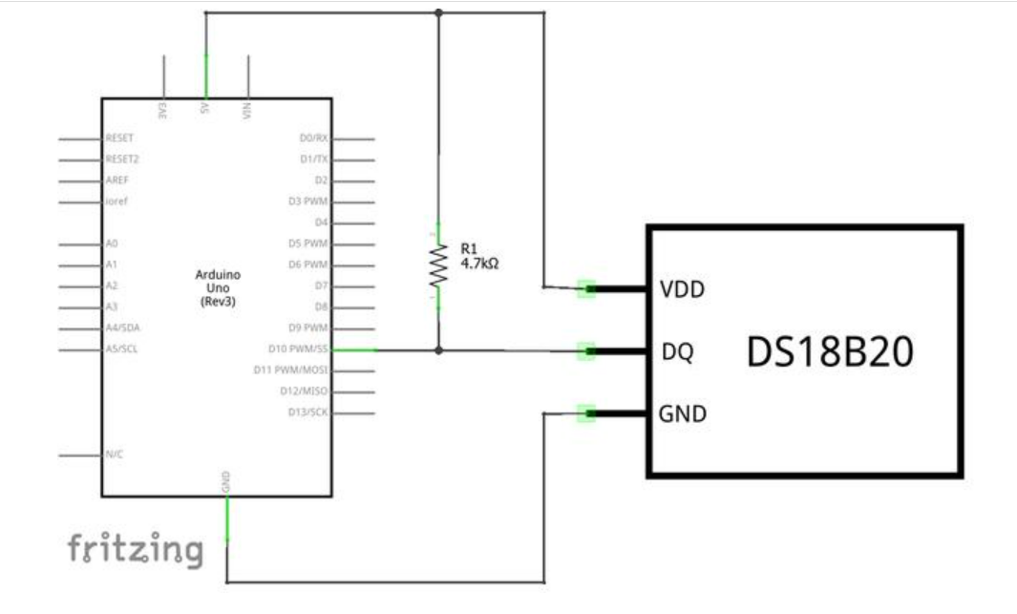

Trouvé sur le site : <https://www.carnetdumaker.net/articles/mesurer-une-temperature-avec-un-capteur-1-wire-ds18b20-et-une-carte-arduino-genuino/>

Ils indiquent que le thermomètre doit être relié à la carte Arduino avec une résistance de 4,7kΩ ; n’ayant pas de résistance de 4,7kΩ, j’ai donc mis en série 4 résistances de respectivement : 2 kΩ, 2 kΩ, 526 Ω et 260 Ω. Pour arriver à avoir une résistance de 4,786 kΩ.

J’ai donc obtenu ce montage :

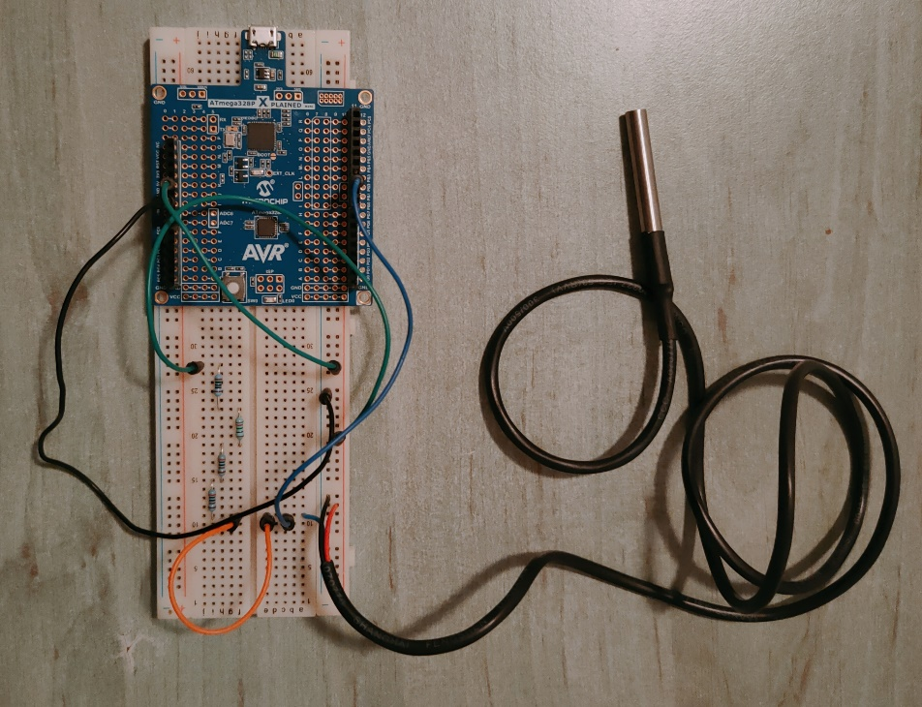

Code :

Pour le code du thermomètre, le site sur lequel j’ai trouvé le montage avait aussi un code pour le thermomètre. J’ai donc tout d’abord essayé ce code en important la bibliothèque qu’ils demandaient d’importer, « One Wire ». Mais je suis ensuite aller voir les exemples de code qu’il y avait avec la bibliothèque, et c’est alors que j’ai trouvé un code qui calcule la température. Donc j’ai obtenu le code que vous pouvez retrouver dans le dossier Rapport 1, sous le nom « DS18x20_Temperature ».

Test :

J’ai donc ensuite testé mon montage avec le code, et j’ai obtenu une erreur disant qu’il ne reconnaissait pas d’adresse sur l’entrée, j’ai alors vu que je n’avais pas branché mon fil sur l’entrée qu’il y avait dans le code.

J’ai alors retesté mon code et il a bien marché en donnant la bonne température. Puis en enlevant une bonne partie de l’affichage initial, on obtient alors cet affichage :

Puis à la fin de la séance, j’ai commencé à faire des recherches sur le pH-mètre que j’aurai à monter et coder à la prochaine suivante.

Pour finir, avec Romain on a mis en commun, sur ce qu’on avait réussi à faire cette séance, sur les problèmes qu’on avait chacun rencontré et sur ce qu’il nous resterait à faire.